湯沢市ごみ減量標語コンクール応募用紙　（任意の用紙でも可）

|  |  |  |  |
| --- | --- | --- | --- |
| ふりがな  氏　　名 |  | | |
| 自宅住所 | 〒  ※市外在住者（通勤者）は職場の名称も記入 | | |
| 電話番号 | ※日中連絡がとれる電話番号を記入 | | |
| 年　齢 | 才 | 学　年  ※一般の方は不要 | 年生 |
| 標　語  （作　品） | ※おおむね30字以内とする | | |
| コメント  （作品に込めた  思いを記入） |  | | |
| 学　校　名  ※一般の方は不要 |  | | |

＜参考＞

|  |  |
| --- | --- |
| 郵送先 | 〒012-8501　湯沢市佐竹町１番１号　湯沢市役所環境共生課あて |
| FAX番号 | 0183-72-9611 |

※持参する場合は、湯沢市役所本庁舎１階（環境共生課）または各総合支所

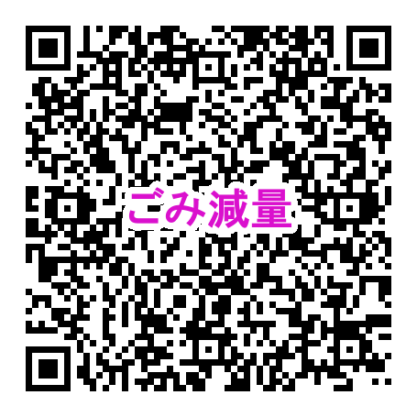

インターネット回答も可能です　⇒

　　　　　　　　　　　（入力フォーム）